Возрождение традиций былых поколений невозможно без возрождения казачества. Именно об этом думала администрация средней школы № 6, открывая в 2012-2013 у/г классы казачьей направленности.
За прошедшие месяцы в жизни первоклашек было немало нового и интересного, но, пожалуй, самыми значимыми для них остаются встречи с казаками нашего станичного поселения.
В феврале к малышам приходил сотник хуторского казачьего округа Николай Николаевич Попов. Вниманию детей были представлены фотоматериалы из личного архива казака, оружие, предметы быта. Перед малышами выступали учащиеся 2-х классов с песнями, стихотворениями о родном крае и его славных традициях. На память о встрече ребята сфотографировались с казаком на фоне предметов казачьего быта.
В конце февраля учащихся 1-х классов посвящали в казачата: по правилам, в присутствии атамана хуторского казачьего общества В. А. Ралко, казаков станичников, отца Иоанна.
Перед ребятами развернулась вся история становления казачества. Со словами «добре, казачата» встречали их казак и казачка на импровизированном казачьем дворе, принимали клятву верности отцам и дедам, произнесённую детьми, слушали стихи и песни о родной земле, играли в народные казачьи игры.
В конце встречи атаман передал первоклассникам наказ и приказ о принятии их в казачата, подписанный им лично.
С добрыми пожеланиями на будущее выступил отец Иоанн, подаривший всем православным казачатам нательные крестики.
Завершилось мероприятие фотографированием с казаками на память. Фотографировались ребята и в самой настоящей казачьей повозке, запряженной парой лошадей.
Организатором этой встречи стала классный руководитель 1-б класса Овдиенко Татьяна Николаевна, а помогала ей её коллега Мороз Светлана Васильевна.
От лица родителей и учащихся выражаем благодарность атаману хуторского казачьего общества В.А. Ралко, казакам станичного поселения, принимавшим участие в мероприятии, отцу Иоанну.
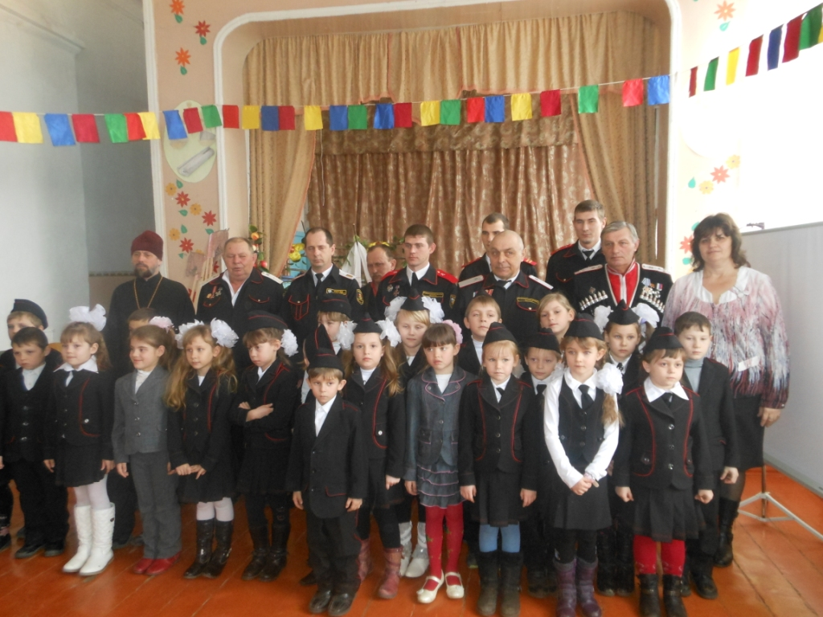

МБОУ СОШ № 6 имени Ф.И.Ярового
С.Б.Бабушкина

